- Popiš, jakou funkci mají jednotlivé ikonky v Microsoft Word.
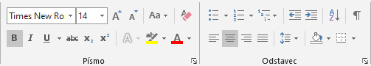

- Napiš, co každá klávesa nebo zkratka dělá? U některé bude více správných odpovědí! (Nápověda: Maže písmena, Udělá kopii obrazovky, Vloží zkopírovaný text, Otevírá nabídku start, Otevírá označenou složku, aplikaci nebo stránku, V aplikaci MS WORD dělá nový řádek, Píše velká písmena, Kopíruje označený text, Spouští tisk.)

